|  |  |  |  |
| --- | --- | --- | --- |
| 2 | 800 |  |  |

Задание 1. Нахождение физических параметров данной волноводной моды в металлическом волноводе прямоугольного сечения МВПС

1. Для данной волноводной моды  или , для данных параметров волновода найти частоту отсечки  и рабочую частоту  в ГГц.

**Ответ:** f_nm =15.8114 f =23.7171

1. Для данной моды на заданной частоте найти постоянную распространения  в .

**Ответ:** bet=3.7024

1. Найти длину волны  волноводной моды в .

**Ответ:** lamb=1.6971

1. Найти фазовую и групповую скорость моды на данной частоте.

**Ответ:** vp=4.0249e+10 vg=2.2361e+10

1. Для данной мощности излучения *P* найти амплитуду моды  в , или  в .

**Ответ:** A = 0.004588 A2=2.105e-05

1. Найти в точках контура сечения волновода  в ,  в ,  в ,  в ,  в .

**Ответ:** Emax= 696.82 Btmax=0.00017313 Bzmax=0.00016322 Htmax=1.3777 Hzmax=1.2989

1. Найти в точках контура сечения волновода  в ,  в ,  в 

**Ответ:** roSmax=0.061698 jSzmax=1.3777 jStmax= 1.2989

Задание 2. Построение дисперсионной кривой для данной моды МВПС

Для данной волноводной моды  или , для данных параметров волновода нарисовать дисперсионную кривую зависимости постоянной распространения  от частоты .

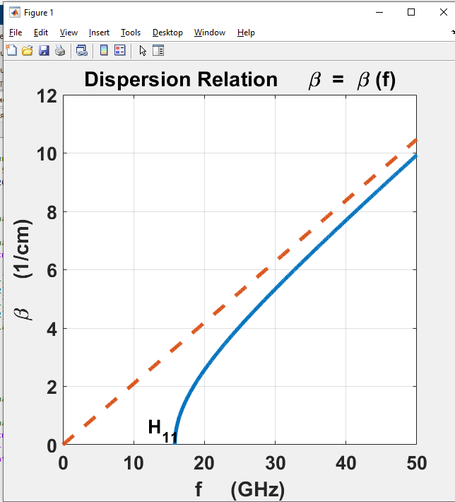

Задание 3. Построение линий электрического и магнитного поля данной моды в сечении МВПС.

Для данной волноводной моды  или , для данных параметров волновода нарисовать линии электрического и магнитного поля в сечении волновода..

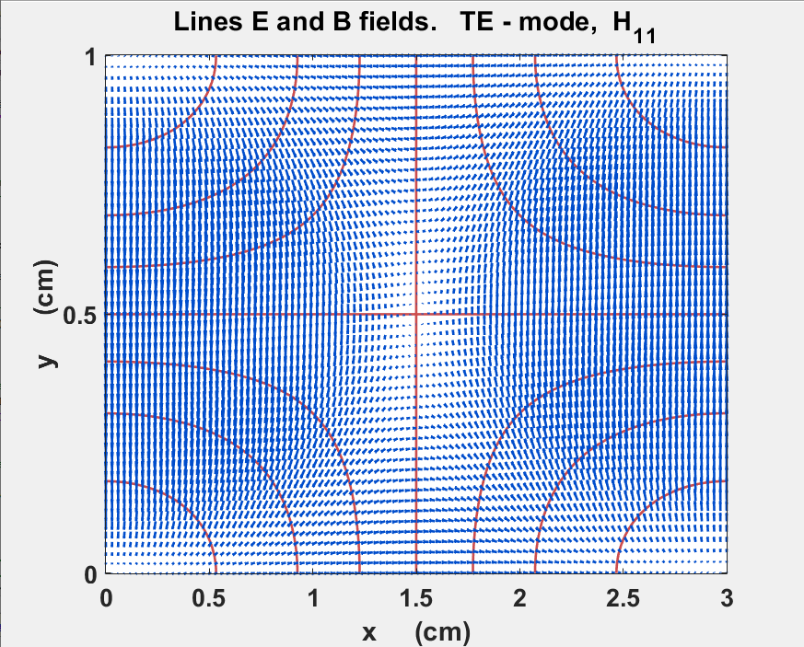

Задание 4. Построение распределения полей данной моды вдоль контура сечения МВПС

Для данной волноводной моды  или , для данных параметров волновода нарисовать вдоль сечения волновода распределение полей  в ,  в ,  в .

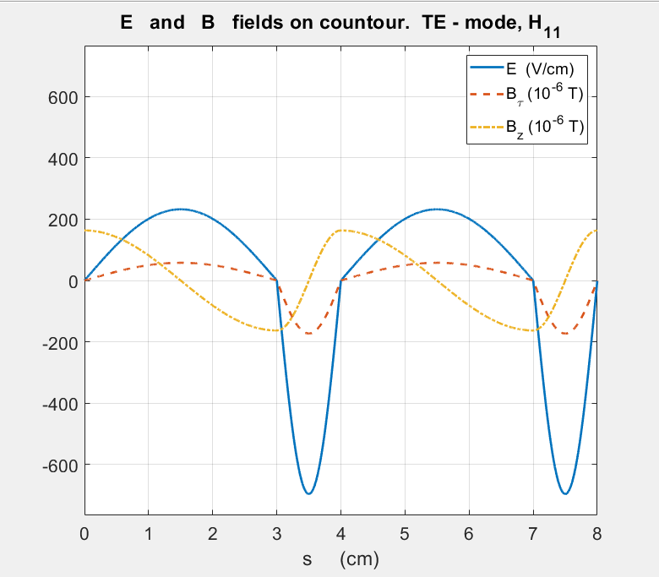

Задание 5. Построение распределения поверхностного заряда и поверхностного тока вдоль контура сечения МВПС

Для данной волноводной моды  или , для данных параметров волновода нарисовать вдоль сечения волновода распределение поверхностного заряда и поверхностного тока  в ,  в ,  в .

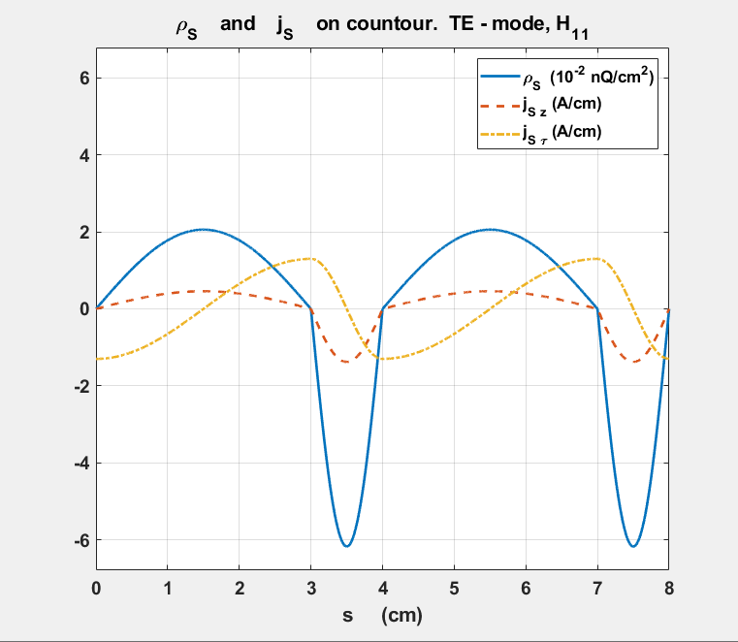

|  |  |  |  |
| --- | --- | --- | --- |
| 2 | 800 |  |  |

Задание 6. Нахождение физических параметров данной волноводной моды в металлическом волноводе круглого сечения МВКС

1. Для данной волноводной моды  или , для данных параметров волновода найти частоту отсечки  и рабочую частоту  в ГГц.

**Ответ:** f_nm=2.93 f=4.3951

1. Для данной моды на заданной частоте найти постоянную распространения  в .

**Ответ:** bet=0.6861

1. Найти длину волны  волноводной моды в .

**Ответ:** lamb=9.1578

1. Найти фазовую и групповую скорость моды на данной частоте.

**Ответ:** vp=4.0249e+10 vg=2.2361e+10

1. Для данной мощности излучения *P* найти амплитуду моды  в , или  в .

**Ответ:** A2=0.00020435 A = 0.014295

1. Найти в точках контура сечения волновода  в ,  в ,  в ,  в ,  в .

**Ответ:** Emax=109.45 Btmax=2.7193e-05 Bzmax=4.4777e-05 Htmax=0.21639 Hzmax=0.35632

1. Найти в точках контура сечения волновода  в ,  в ,  в 

**Ответ:** roSmax=0.0096909 jSzmax= 0.21639 jStmax=0.35632

Задание 7. Построение дисперсионной кривой для данной моды МВКС

Для данной волноводной моды  или , для данных параметров волновода нарисовать дисперсионную кривую зависимости постоянной распространения  от частоты .

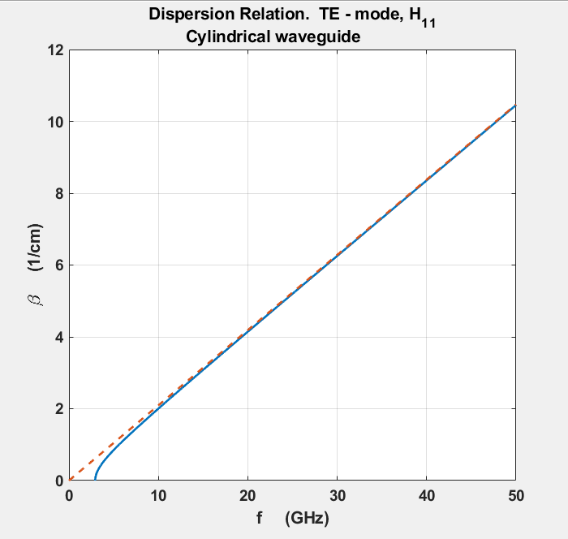

Задание 8. Построение линий электрического и магнитного поля данной моды в сечении МВКС.

Для данной волноводной моды  или , для данных параметров волновода нарисовать линии электрического и магнитного поля в сечении волновода..

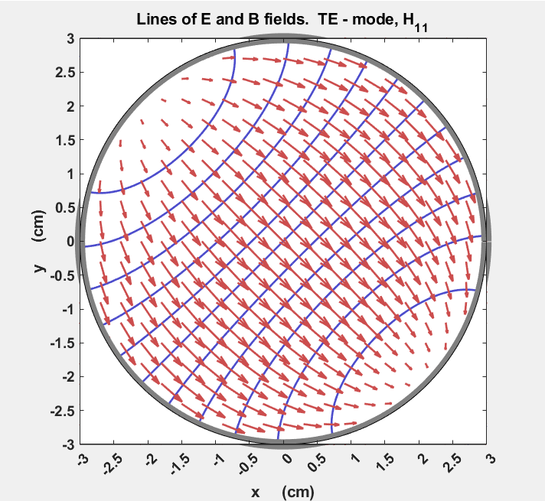

Задание 9. Построение распределения полей данной моды вдоль контура сечения МВКС

Для данной волноводной моды  или , для данных параметров волновода нарисовать вдоль сечения волновода распределение полей  в ,  в ,  в .

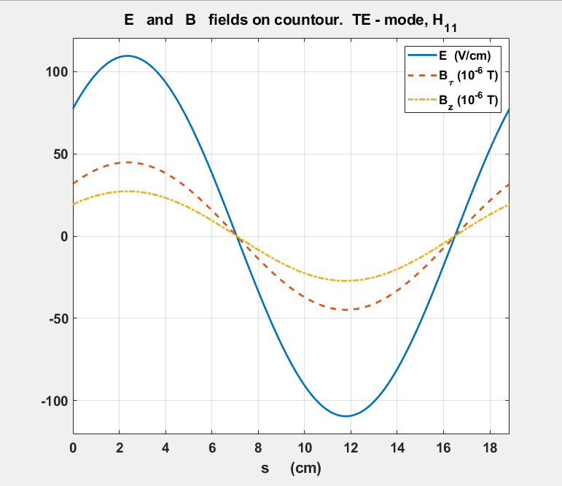

Задание 10. Построение распределения поверхностного заряда и поверхностного тока вдоль контура сечения МВКС

Для данной волноводной моды  или , для данных параметров волновода нарисовать вдоль сечения волновода распределение поверхностного заряда и поверхностного тока  в ,  в ,  в .

